淡江時報 第 902 期
社團迎新開學典禮 好熱
學聲大代誌
【記者高嘉甫、賴意婕淡水校園報導】在本校開學典禮，新生頂著30多度的高溫登上克難坡，耐力十足。張校長向大一新生說明本校三化教育理念，及蟬聯16年企業最愛私校，希望新生要以八大校級基本素養檢視自己，善用時間管理，在大學4年中，在課業和課外活動充分多元學習。

開學典禮由社團表演開場，先由BEATBOX社團以獨特的口技介紹本校歷史，緊接著由合唱團、競技啦啦隊、熱舞社、跆拳道社等社團帶來精采活力演出，並表揚100學年度教學特優教師。接著，由教務長葛煥昭說明本校畢業門檻的規定，並鼓勵大家選習榮譽學程，以增加自己的實力。學務長柯志恩以〈100種生活〉一曲描述學務處相關業務，並期許新生們能在大學生活中：「盡情享樂，盡情累積。」總務長羅孝賢簡介本校夜間護送等交通安全資訊；而課外組組長江夙冠以帶動唱方式展現本校社團學習與實作課程的特色，歡迎新生們多多參與社團活動以發揮自我價值與潛能。下午的導師時間，則由各系安排講解系務事項。日文一孫伯瑜表示，開學典禮很新鮮，學校的社團很多很有趣，尤其是北極星服務隊在介紹社團認證時印象深刻，「爬克難坡時，沒有想像中的累。」

今年尤其強調防災與交通安全，因此在新生入學安全講習中用影片介紹防災教育課程，宣導避難反應動作訓練，運管系教授張勝雄推廣「交通安全教育」，以行動劇方式讓新生印象深刻。

進入蘭陽校園的山路彎曲、坡度又大，因此在此次的新生訓練特安排摩托車的安全講習，及2個小時的摩托車山路實地操練，未參加此騎車安全講習及操練者將無法獲得機車通行證。此外，為防止意外發生，蘭陽校園師生陸續進行CPR及AED急救教育宣導及操作，所有的措施都建置標準作業流程。
2013/09/16

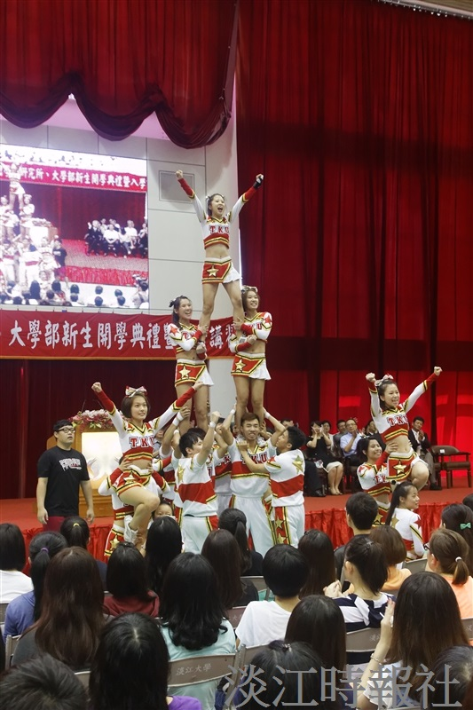
本校12、13日舉行102學年在淡水、蘭陽校園舉行新生開學典禮，社團開場表演熱力四射，讓新生印象深刻。（攝影／鄧翔）

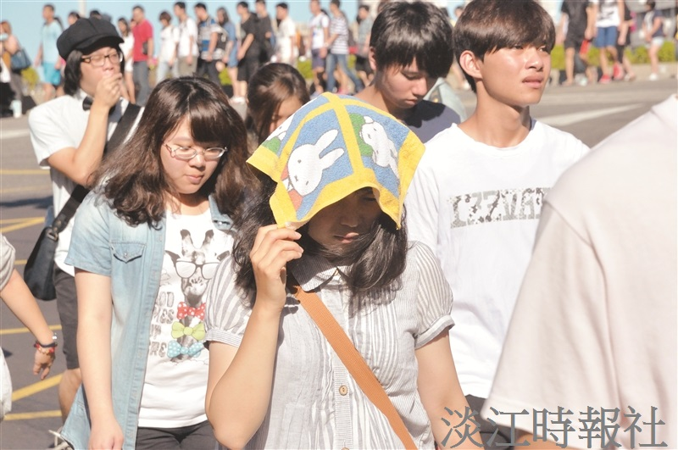
102學年在淡水校園的新生開學典禮前，新生依照傳統登上克難坡，火辣的太陽讓新生紛紛低頭、用手帕遮陽。（攝影／賴意婕）

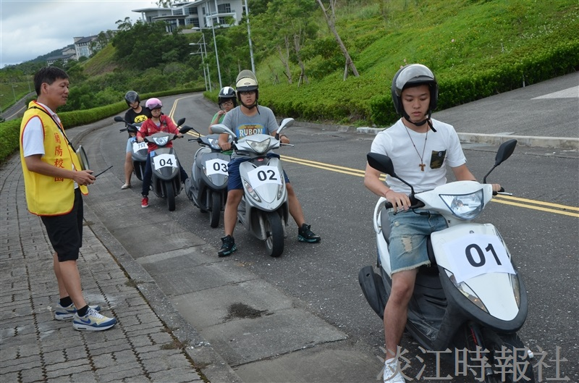
蘭陽校園新生訓練特安排摩托車的安全講習，及2個小時的摩托車山路實地操練。（圖／蘭陽校園提供）

